浅谈晓南矿综采工作面
安拆设备及工艺的发展与创新

晓南矿 冯青林 鲁连喜 赵书远

论文摘要：本文主要论述晓南矿近年来本着减员提效、省工省力、安全可靠的原则，大力发展科技创新，对安拆工艺进行整体优化革新。针对原有安拆工艺及设备的不足之处，通过布置集中安拆硐室、提升绞车功率，提高设备机械化程度等多方面努力，实现了液压支架的整体安装拆除工艺，提升了安拆工艺的机械化程度，减少了安拆工程的人员及材料投入，同时减轻了职工的劳动强度，降低了操作难度及危险系数，并在取得现有成果的基础上，对安拆工艺的未来发展进行一些设想。
关键词：安拆工艺 集中安拆硐室 安拆机械化

1、晓南矿原有安拆工艺的不足之处
晓南矿1980年9月28日正式建成投产，设计生产能力90万吨/年。1985年11月29日开始改扩建，1990年核定生产能力为150万吨/年，现在核定生产能力为210万吨/年。近年来，受矿井资源枯竭、地质条件复杂化影响，综采工作面布置规模逐渐变小、产量低，为保证生产能力，势必增加综采工作面回采个数，导致安拆工程数量增多、工期紧张，安拆工程的安全高效完成是保证正常生产接续的重要一环。自1984年投入使用综合机械化采煤设备以后，综采工作面的安拆工艺、设备逐步形成了整套的可行模式，但在工艺及设备上也存在诸多不足之处。
（1）采面安拆硐室布置频繁。每个安拆工程都需布置一次安拆硐室，造成巷道施工量增大，并且现场地质条件各异，并不能保证每个安拆硐室的作业环境、空间都相对良好。
（2）综机设备调运工作量较大。由于晓南矿设备提升受罐笼尺寸限制，只能将综机设备尽可能分解，降低单件的尺寸和重量，以占安拆最大比重的液压支架为例，每组综采液压支架通常需要分解成4车，井下运输工作量很大，同时也造成了调运危险发生的几率提升。
（3）慢速绞车、手动葫芦作为支架、三机等安拆的主要设备，在使用过程中风险较高。虽然在现场都有严格的管控措施，但由于慢速绞车牵引、手动葫芦起吊操作不当引发的伤人事故也时有发生。
（4）起吊间支架分解、安装的劳动强度大，占用人数多。原有利用手动葫芦时的劳动强度大，风险性高，后改为液压起吊盘后，劳动强度和风险性得到了减缓。
2、安拆工艺、设备的革新
近年来晓南矿积极向外单位学习先进技术经验，自身也在深挖潜能，鼓励创新，对安拆工艺进行了大量优化改革，同时着重引进更先进的安拆设备，本着减员提效、降低成本、减轻强度、提升安全的原则，不断完善提高安拆工艺的机械化程度，取得了良好的经济和安全效益。
2.1安拆工艺革新
2.1.1布置集中安拆硐室，实现整组支架长距离运输
随着近几年运输大巷和采区铁道规格逐步加大，以往的15Kg/m的铁道已全部淘汰，24Kg/m的铁道正在被30Kg/m的铁道所淘汰（主要运输大巷和采区准备巷道已全部更换为30Kg/m的铁道），采区辅助运输设备能力不断加大，以往的JD-11.4绞车已全部淘汰，JD-25绞车也在陆续淘汰，JD-40和JY(S)-75等大功率绞车已大范围使用。因此，支架远距离整体运输在技术上已经可行。
安拆硐室集中布置分为两种情况：一种是采区主要材料上山不能提升整体支架，原因是整体支架调运单车吨位大，采区主要材料上山的提升绞车的功率不能满足支架整体安全调运。因此，如果支架整体调运，需设置采区集中安拆硐室，安拆硐室一般布置在采区内联络各采面的运输中巷内。如图1。
图1 二水平南翼西采区集中安拆硐室布置平面示意图
另一种是采区材料上山坡度小，运输距离相对较短，提升绞车的功率能满足整体支架调运，将集中安拆硐室布置在水平大巷的联络道内，如图2。
图2 二水平南翼东采区集中安拆峒室布置示意图
通过利用综采支架安拆硐室集中布置，实现液压支架整组调运，可以在多个工作面重复利用，减少安拆工程的资金投入，还能减少准备工作的工程量，减少调运工程量，同时加快了安拆工程的进度以及安拆工程的安全系数。
2.1.2实现无坑木拆除工艺
在原有设备基础上，晓南矿通过对工艺、设备的革新，首次在西三421工作面实现了综采工作面机械化无坑木拆除。首先利用自制液压拆除平台、配合三组掩护支架、实现了支架、平台的迈步自移，提高了顶板支护强度，减少三角区空顶面积，然后利用单体铰接梁联合支护方式支护三角区，取替圆木支护方式，实现了机械化拆除工艺和无坑木拆除，减轻了大量劳动强度，提高了安全系数。在借鉴西三421的成功经验后，在南东1415工作面实现了刨煤工作面的无坑木拆除。
2.2安拆设备的引进更新
2.2.1研发自制液压拆除平台
支架拆除平台共分为三部分，分别为回撤支架部、伸缩部、起吊部，回撤支架部用于液压支架的抽出及抹转，伸缩部用于连接、推移起吊部，起吊部用于支架的装车，如图3所示。
液压拆除平台的工艺流程如下：
⑴待撤支架通过推拉缸作用自移到拆除平台上，在拆除平台的转向部完成转向；
⑵通过回柱绞车将支架牵引到拆除平台的起吊部；
⑶调节拆除平台的伸缩部，使拆除平台的转向部和下一个被拆除的支架对好位置，且起吊部和转向部保持合适的距离；
⑷同时进行拆除平台起吊部支架的起吊和下一组支架的拆除，起吊合适高度后，牵引平车到位，降落支架，将支架和平车固定牢固后，完成装车。
图3 液压拆除平台平面示意图

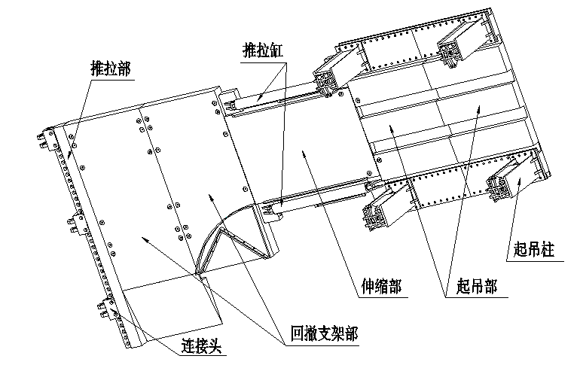
液压拆除平台与以往使用的简易拆除平台相比，可以实现支架抽出、装车等同步进行，提升了工作效率；同时，利用液压缸取代了慢速绞车，远程控制进行支架撤出、抹转等工序，具有操作简单、安全性高、劳动强度低的优越性。并且，使用后可将掩护支架的数量扩展到三组，对于上帮及三角区的顶板管理起到了积极作用。
2.2.2 引进液压安装叉车、自制加工四角道
在N1-1405工作面首次采用液压安装叉车，该设备可实现整组支架在切眼内装、卸，与四角道配合使用，取得了良好效果。在切眼与顺槽交岔点铺设四角道，工作面内的液压叉车在四角道处接车，通过绞车牵引，利用自身液压缸实现了液压支架在工作面内装卸、抹转。相较以往用慢速绞车装卸、抹转支架工艺，操作简单、安全性高，可节省大量工时。
2.2.3 引进液压吊装机安装中部槽
2013年9月引进的双臂液压吊装机，该设备通过绞车牵引可在轨道上行走，主旋转底座上铰接2组起吊臂，可整体旋转280°，单臂可旋转60°，方便吊取不同位置的工件，工作范围大。在N1-1405拆除工作面首次使用，该设备可同时起吊、调整重件，相较手动葫芦的操作模式，更便捷、省力，并且远程操作，使起吊作业的安全性得到极大提高。
2.2.4 自制加工液压拔销器装置
液压支架拆除在起吊间内分解时需至少抽出6个横销，按照以往的拔销工艺，在调正销孔方位后，使用起重机拽出或专用工具撞击，这种人工操作模式，劳动强度大，耗时长，成为拆除支架工程的一个瓶颈。为此，晓南矿自制加工了液压缸拔销器及其起吊装置，利用拔销器取代了人工拔销方式，并利用液压缸起吊装置实现了拔销器的起吊、平移，实现了拔销工艺的机械化和远程控制，增大了安全系数，减轻了劳动强度，对提升拆除工程的整体进度起到了积极作用。
3、晓南矿安拆工艺发展的展望
晓南矿在几年来在安拆工艺上取得长足进步的基础上并未止步不前，对安拆工艺水平的提升还在积极探索、力争完善，对安拆工艺的发展进行良好的展望。
3.1 集中安拆硐室安装电动葫芦取代液压起吊盘
现有集中安拆硐室使用液压起吊盘对支架进行分解组装，液压起吊盘在应用中发现一些不足之处，其中由于吊环自身重量较轻，液压缸伸出后需要人工拉拽，比较费力；吊环与液压缸联接的钢丝绳和滑轮由于磨损，如检查不细，对于支架起吊也存在一定的危险；使用液压阀组控制整个工艺流程，操作者必须熟练掌握方可避免发生误操作，提升了操作的难度。为此，在借鉴其他单位的先进经验后，晓南矿在2018年计划引进电动葫芦改造成支架起吊装置，用于支架的分解、组装，提高支架安拆的机械化程度，减轻工人的劳动强度，并且使用遥控器进行操作，相对简单便捷，减少了劳动强度和难度。
3.2 刨煤工作面拆除三角区增设掩护架
刨煤机工作面通常使用两组掩护架与拆除平台搭配，该模式下三角区没有效支护设备，采取打设单体或圆木的方式进行维护，费时费料，对三角区的顶板维护强度也不充分。为此，晓南矿计划将自制一套掩护支架，用于三角区的顶板维护，相对单体及圆木的方式更加可靠，同时也提升了三角区维护的机械化程度。为其他单位提供宝贵的可借鉴经验
4、结语
晓南矿近年来本着减员提效、省工省力、安全可靠的原则，大力发展科技创新，对安拆工艺进行整体优化革新。针对原有安拆工艺及设备的不足之处，通过布置集中安拆硐室、提升绞车功率，提高设备机械化程度等多方面努力，实现了液压支架的整体安装拆除工艺，提升了安拆工艺的机械化程度，减少了安拆工程的人员及材料投入，同时减轻了职工的劳动强度，降低了操作难度及危险系数。在取得现有成果的基础上，对安拆工艺的进一步发展提出设想，利用在安拆硐室布置电动葫芦取代液压起吊盘、在刨煤机拆除工作面三角区增设掩护支架等方案，提升安拆工艺的效率、减轻劳动强度，确保安拆工程安全高效的完成，保证晓南矿正常生产接续。

作者简介：冯青林（1974-），男，工程师。1995年毕业于辽宁省阜新煤炭工业学校矿山测量专业，现任晓南矿掘进副矿长。联系电话：15941050987。

